Atividade INNER JOIN

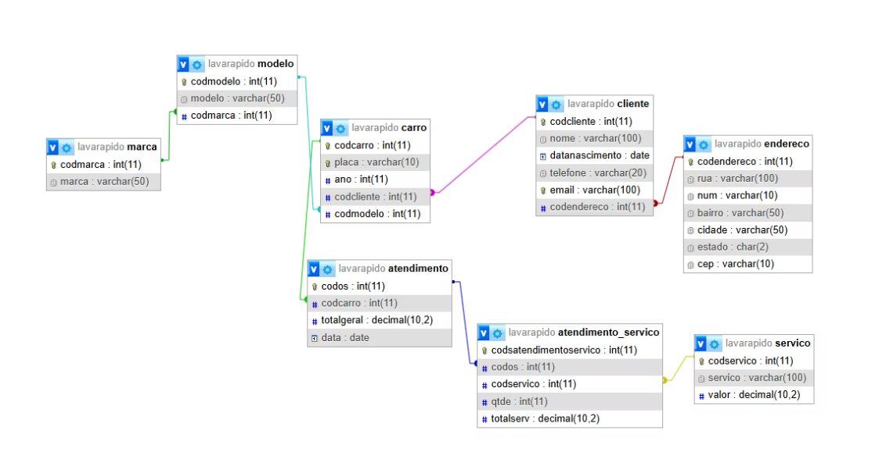

1. Listar todos os clientes que moram na cidade de São Paulo

SELECT c.nome, c.email, c.telefone, e.cidade, e.estado

FROM cliente as c

INNER JOIN endereco as e ON c.codendereco = e.codendereco

WHERE e.cidade = “São Paulo”;

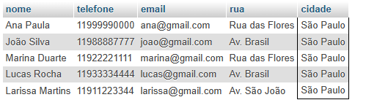

1. Quero saber os clientes que moram no Bairro "Centro"

SELECT c.nome, c.email, c.telefone, e.num, e.rua, e.bairro, e.cidade

FROM cliente as c

INNER JOIN endereco as e ON c.codendereco = e.codendereco

WHERE e.bairro = “Centro”;

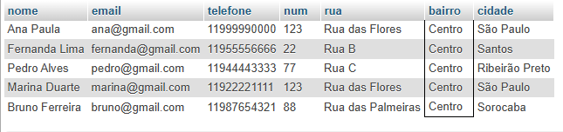

1. Descubra os clientes os clientes que moram na cidade de São Paulo e que nasceram antes de 1998

SELECT c.nome, c.email, c.telefone, e.cidade, c.datanascimento, e.estado,

FROM cliente as c

INNER JOIN endereco as e ON c.codendereco = e.codendereco

WHERE e.cidade = “São Paulo” and year(c.datanascimento)< 1998;

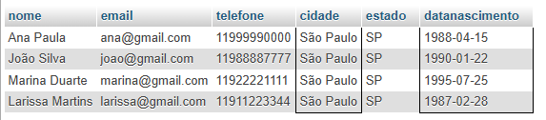

1. Juntar clientes com seus carros, só de clientes com carro.

SELECT car.placa, car. ano, c.nome, c.telefone, mo.modelo, ma.marca

FROM carro as car

INNER JOIN cliente as c ON car.codcliente = c.codcliente

INNER JOIN modelo as mo ON car.codmodelo = mo.codmodelo

INNER JOIN marca as ma ON mo.codmarca = ma.codmarca

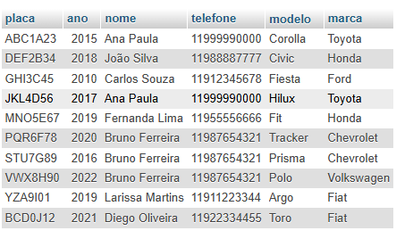

SELECT car.placa, car. ano, c.nome, c.telefone, mo.modelo, ma.marca

FROM carro as car

INNER JOIN cliente as c ON car.codcliente = c.codcliente

INNER JOIN modelo as mo ON car.codmodelo = mo.codmodelo

INNER JOIN marca as ma ON mo.codmarca = ma.codmarca

WHERE car.ano > 2020 and ma.marca = “Chevrolet”;



Quem são os clientes, quais os carro que já fizeram o serviço de cristalização

SELECT c.nome, c.telefone, car.placa, car.ano, ma.marca, mo.modelo, ate.data, ate.totalgeral, ats.totalserv, s.servico

FROM cliente as c

INNER JOIN carro as car ON c.codcliente = car.codcliente

INNER JOIN modelo as mo ON car.codmodelo = mo.codmodelo

INNER JOIN marca as ma ON mo.codmarca = ma.codmarca

INNER JOIN atendimento as ate ON car.codcarro = ate.codcarro

INNER JOIN atendimento_servico as ats ON ate.codos = ats.codos

INNER JOIN servico as s ON ats.codservico = s.codservico;

Não existem serviços de Cristalização Registrados

